PERFEZIONAMENTO SITO CHEVALIERTEST.IT
08.06.2026
HOME
- Non c’è corrispondenza tra la parola produttore e la scritta sotto Tenuta chevalier a mio parere va tolta la parola produttore
- Scopri la nostra storia (???) Chevalier non un nome di fantasia ma un pezzo di Francia trasferito in Italia (TITOLO). Il secolo scorso una delle famiglie di vignaioli più antiche di Francia venne in Italia ad acquisire un podere incantato e meraviglioso, per poi produrre i grandi vini della Valpolicella. Chevalier fu infatti il nome del primo proprietario di questa fantastica Tenuta che oggi, divenuta di proprietà interamente Italiana ricorda ancora la storia della Francia con l’ambizione e la tradizione del nostro Paese.
- Dove si inizia con lo scrivere metterei e completerei: “Biologica dal 2009 e poi passata a pratiche a zero impatto ambientale frutto di esperienza e conoscenza pluridecennale”
- I grandi vini della Valpolicella la scaletta di importanza da seguire in maniera maniacale è:
- Valpolicella Classico DOC
- Valpolicella Classico Superiore DOC
- Valpolicella Ripasso Classico Superiore DOC
- Amarone della Valpolicella Classico DOCG
- Rocchetto IGT Corvina in Purezza 100%
- Recioto della Valpolicella Classico DOC
- Pensiero IGT Passito Bianco

AZIENDA
Testo corretto:
“Situata nella Valpolicella Classica, nei comuni di Marano e Negrar, 3 ettari di vigneti di proprietà, inizialmente biologici dal 2009 ma attualmente orientato verso un sistema di gestione a zero impatto, affondando la sua visione nell'area di studio della coltivazione biodinamica ed ecologica pura. Il Vigneto diventa qui ecosistema, e inserito all’interno di una complessa visione “plurifattoriale” di rispetto ambientale ed ecologico.
Colui che ha reso possibile questa metodica è il Dr. Paolo Zardini, Agronomo ed Enologo, proprietario unico della Tenuta Chevalier.”
"Il fascino di un vino di altissima qualità risiede nel rapporto che si crea tra ciò che si trova nel bicchiere e la persona che si affida ai propri sensi per comprenderlo, dando vita a una relazione intima e personale." Paolo Zardini - Sententia Mea

Questa foto va messa non diretta ma dopo un clik, Pulsante con scritto: Chi è Paolo Zardini
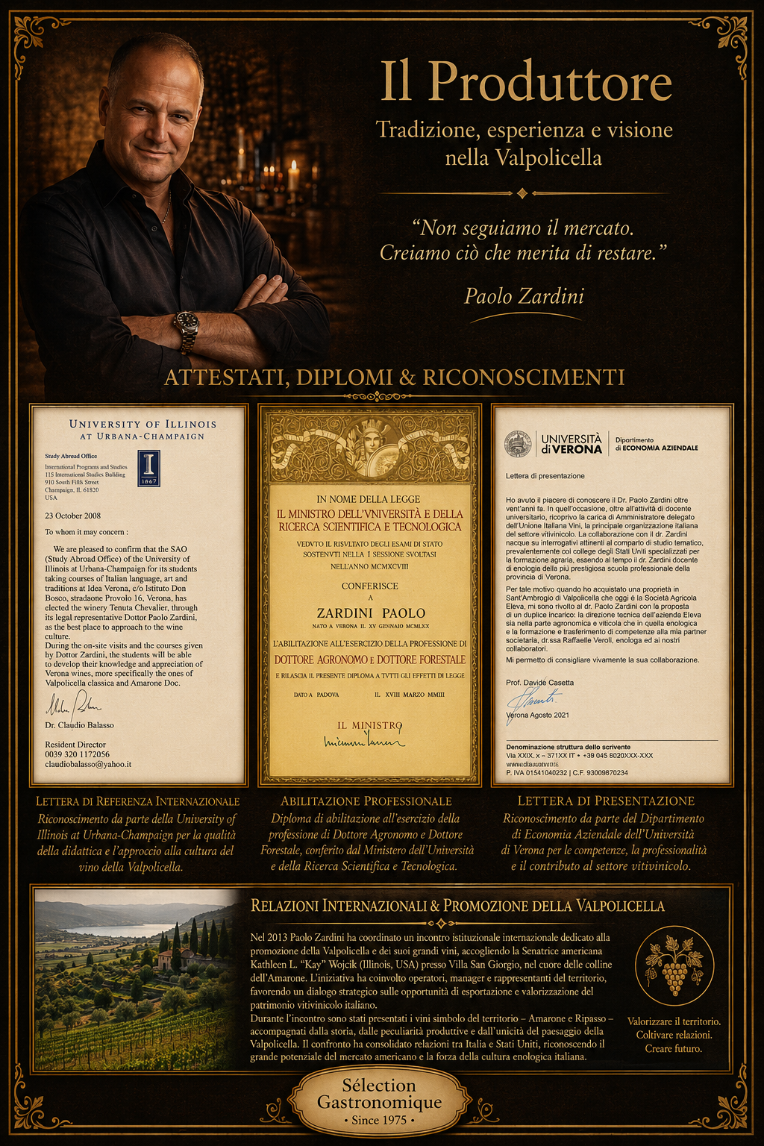
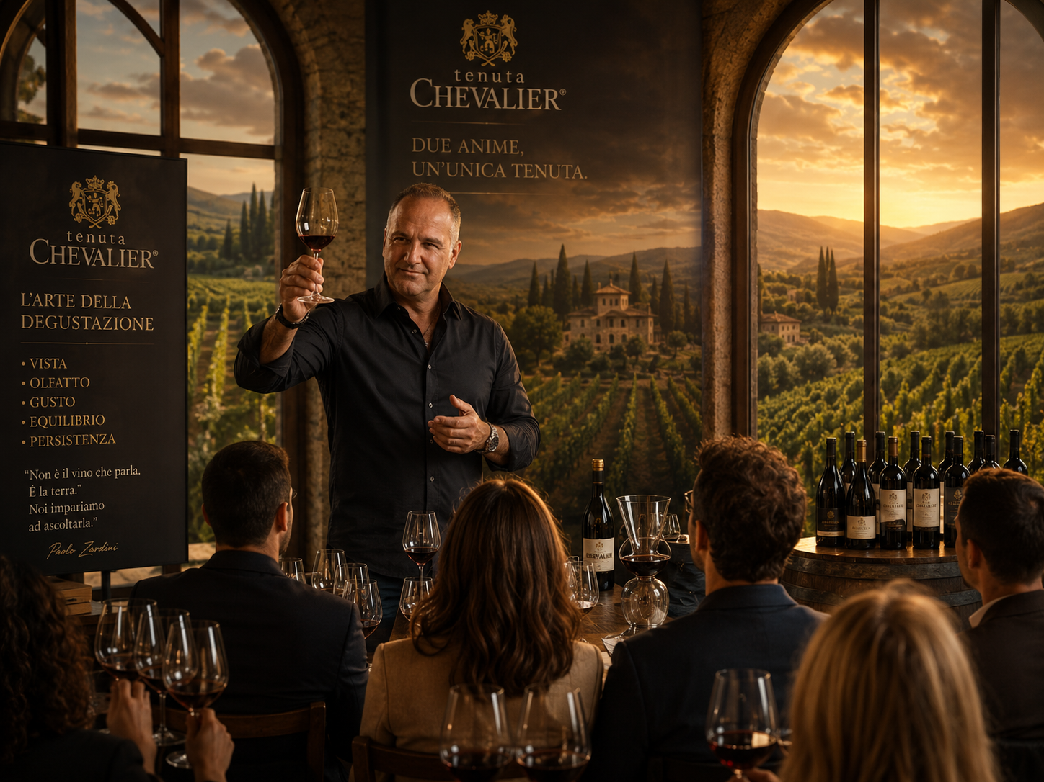
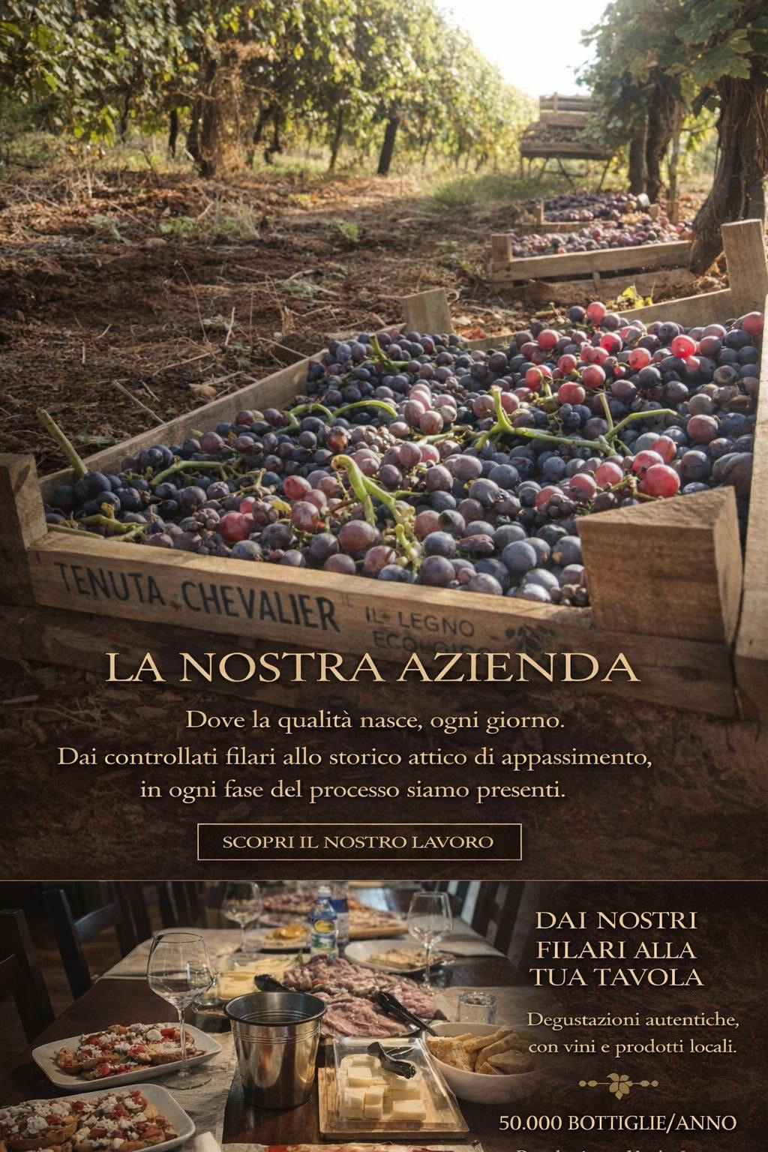

CONTATTACI:
- Email: info@chevalier.it
- Telefono: 392-1883847
- Orari: ok orari ma scrivere anche da definire in fase ci primo contatto per valutare la disponibilità della cantina

Nella barra a tendina metterei questi titoli

VISITA E DEGUSTAZIONE:
- Pacchetti personalizzati
- Formule adatte ad ogni necessità
- Possibilità di eventi e riunioni aziendali con spazi e degustazioni personalizzate
- FOTO
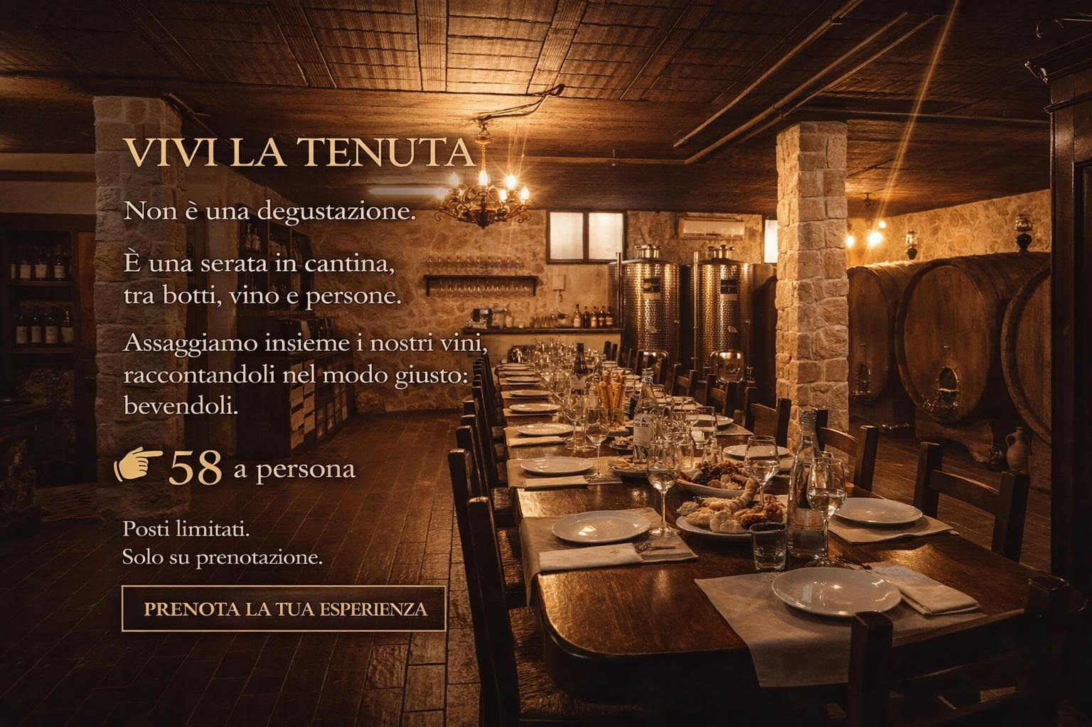

IMPARARE A CONOSCERE IL VINO:
- Corsi personalizzati di apprendimento alla cultura del vino, all’arte della vinificazione e delle tecniche di produzione e di approccio alla valutazione organolettica dei vini – Rilascio di Attestato Aziendale. Lingua: Italiano e Inglese
- FOTO
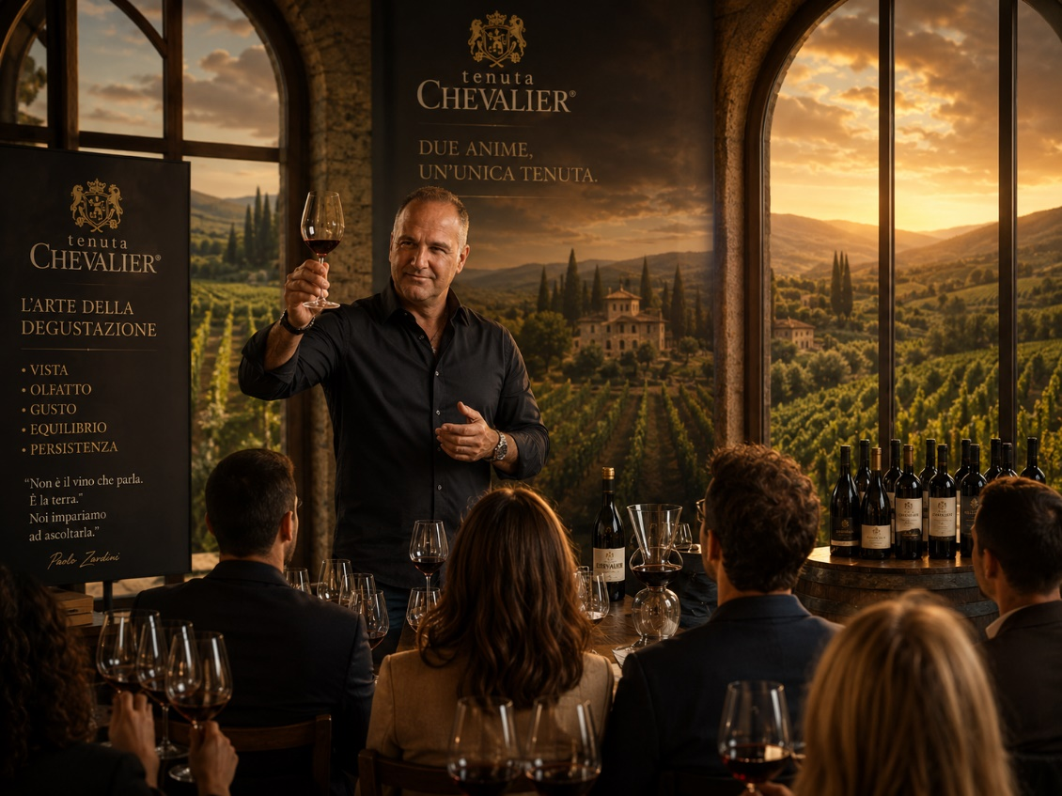

GALLERIA

Inserire le foto dei vini in visione automatica e scroll automatico

08.07.2026

GRAPPA DI AMARONE : Si tratta di una grappa di Amarone fresca non invecchiata che racchiude tutti i sentori della distillazione delle vinacce dell'Amarone. Fruttata e avvolgente
AMARONE GRAPPA: A fresh, unaged Amarone grappa that captures the full aromatic profile derived from distilling Amarone pomace. It is fruity and enveloping.

GRAPPA DI AMARONE 12 MESI: Si tratta di una grappa di Amarone che viene invecchiata in rovere per circa 12 mesi: Appare avvolgente e ricca di espressioni aromatiche, calda al gusto ed equilibrata
AMARONE GRAPPA (12 MONTHS): An Amarone grappa aged in oak for approximately 12 months. It is enveloping and rich in aromatic expression, warm on the palate, and well-balanced.

GRAPPA DI AMARONE 60 MESI: Si tratta di una grappa di Amarone invecchiata per almeno 60 mesi in rovere stagionato e tostato. Molto aromatica dovuta alle essenze del legno con sfumature decisamente tostate. Imperiale e avvolgente al gusto molto equilibrata e solo per palati esperti.
AMARONE GRAPPA (60 MONTHS): An Amarone grappa aged for at least 60 months in seasoned, toasted oak. Highly aromatic due to the wood's characteristics, featuring distinct toasted nuances. It is majestic and enveloping on the palate, highly balanced, and suited for experienced palates.

OLIO DI OLIVA EXTRAVERGINE: Si tratta di un olio di oliva proveniente dalla macina a freddo delle sole olive di proprietà della Tenuta Chevalier. All’olfatto si percepisce un leggero fruttato, esaltato da note vegetali di foglia, erba e carciofo, tipico della varietà FAVAROL; note di mandorla, caratteristico della LECCINO; media percezione di pomodoro ed erba tipico della FRANTOIO; domina un retrogusto di morbida dolcezza di polpa di oliva matura, tipico e note di nocciola, rucola e radicchio tipiche della varietà
EXTRA VIRGIN OLIVE OIL: An olive oil produced via cold-pressing olives grown exclusively on the Tenuta Chevalier estate. The nose detects a light fruitiness enhanced by vegetal notes of leaf, grass, and artichoke (typical of the Favarol variety); almond notes (characteristic of Leccino); and medium tomato and grass notes (typical of Frantoio). A soft, sweet aftertaste of ripe olive pulp dominates, accompanied by notes of hazelnut, arugula, and radicchio.

MIELE MILLEFIORI: Si tratta di una piccola produzione artigianale, dove la Tenuta Chevalier amante dell'ecosistema ha inserito nei suoi terreni l'insetto principe: l'ape. Il miele millefiori dovuto ad un'unica smielatura rappresenta il prodotto di punta e il più completo dei mieli locali.
WILDFLOWER HONEY: A small-batch artisanal product; Tenuta Chevalier, with its commitment to the ecosystem, has introduced the quintessential insect—the honeybee—to its lands. Derived from a single extraction, this wildflower honey is the estate's flagship product and the most complex of the local honeys.

GRANDI FORMATI
Su ordinazione possiamo realizzare speciali confezioni di Bottiglie dei vini: Amarone della Valpolicella Classica DOCG e di Valpolicella Ripasso Classico Superiore DOC nei formati di seguito elencati:
- MAGNUM (1,5 L)
- DOPPIO MAGNUM (3 L)
- JEROBOAM ( 5 L)
- SALMANAZAR (9 L)

LARGE FORMATS
Upon request, we can prepare special bottle presentations for Amarone della Valpolicella Classica DOCG and Valpolicella Ripasso Classico Superiore DOC wines in the formats listed below:
- MAGNUM (1,5 L)
- DOPPIO MAGNUM (3 L)
- JEROBOAM ( 5 L)
- SALMANAZAR (9 L)

NOVITA’
Da quest’anno la line di produzione di alta qualità della Tenuta Chevalier si arricchisce di due nuovi vini: LA LINEA SPUMANTE.
ALTUS: Vino Spumante Brut Metodo Charmat
CORVINA: Vino Spumante Rose Brut Metodo Charmat

13.07.2026

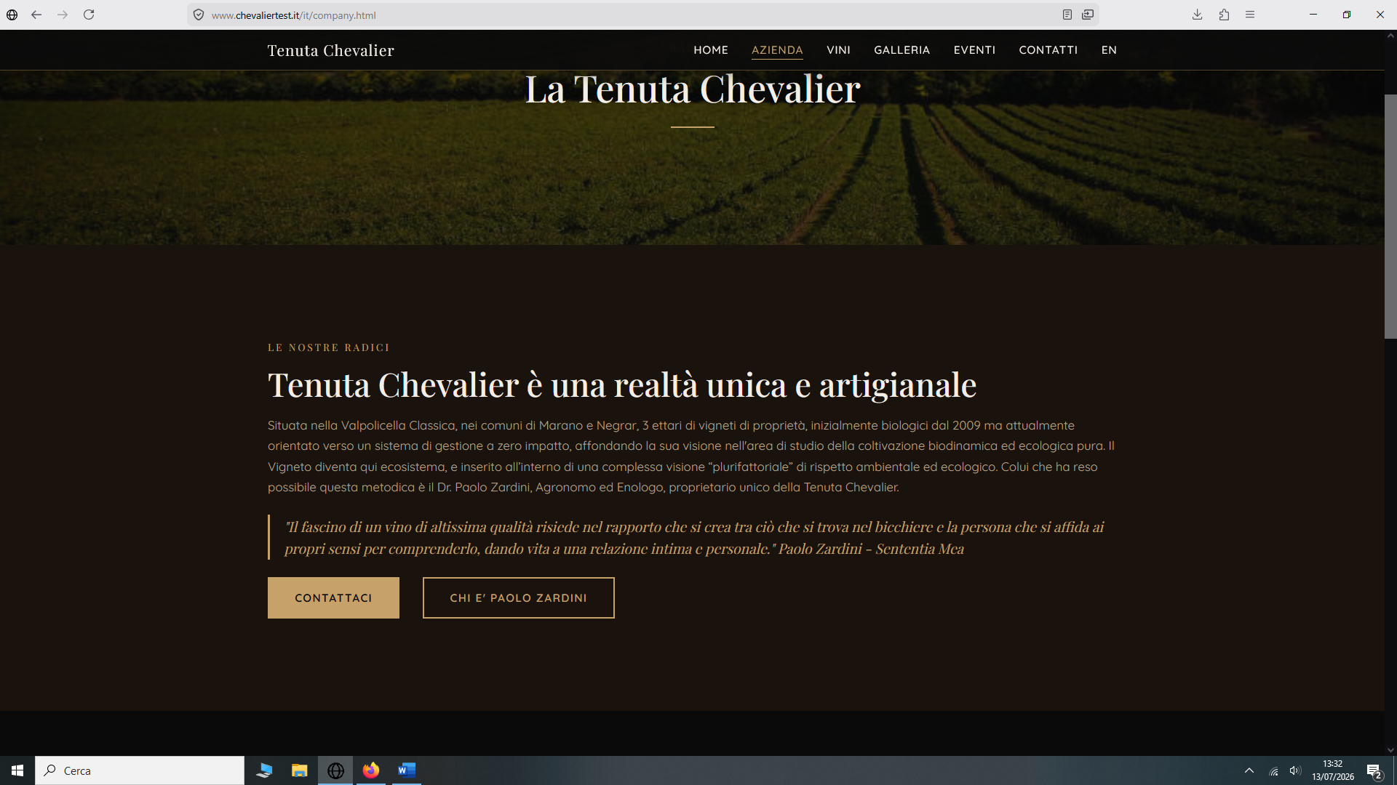
DOVE C’E’ SCRITTO PAOLO ZARDINI DEVE RISULTARE LA MIA FOTO (QUELLA PRIMA DELLA MODIFICA)
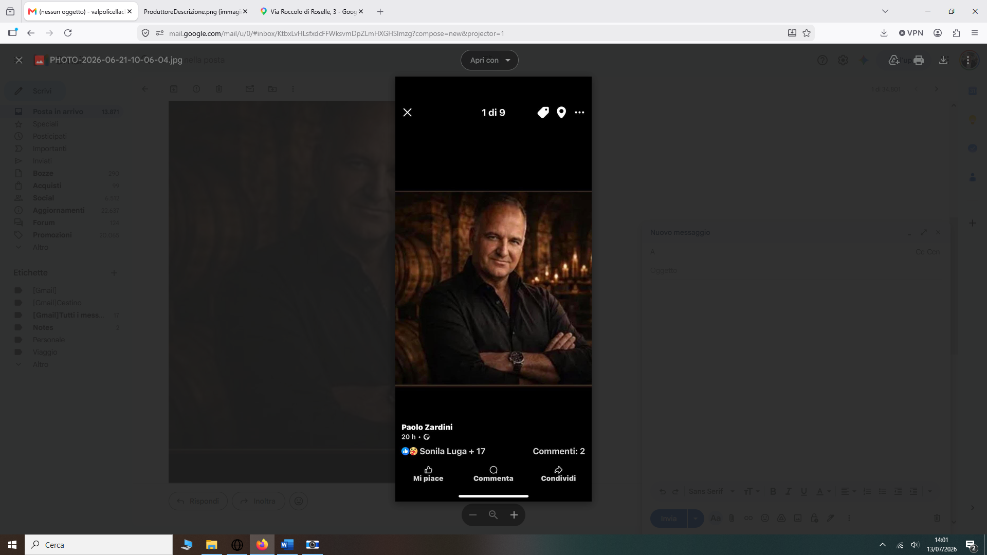

E CLICCANDO SULLA FOTO SI APRE IL PDF CHE C’E’ ORA CON LA MIA IMMAGINE DESCRITTIVA.
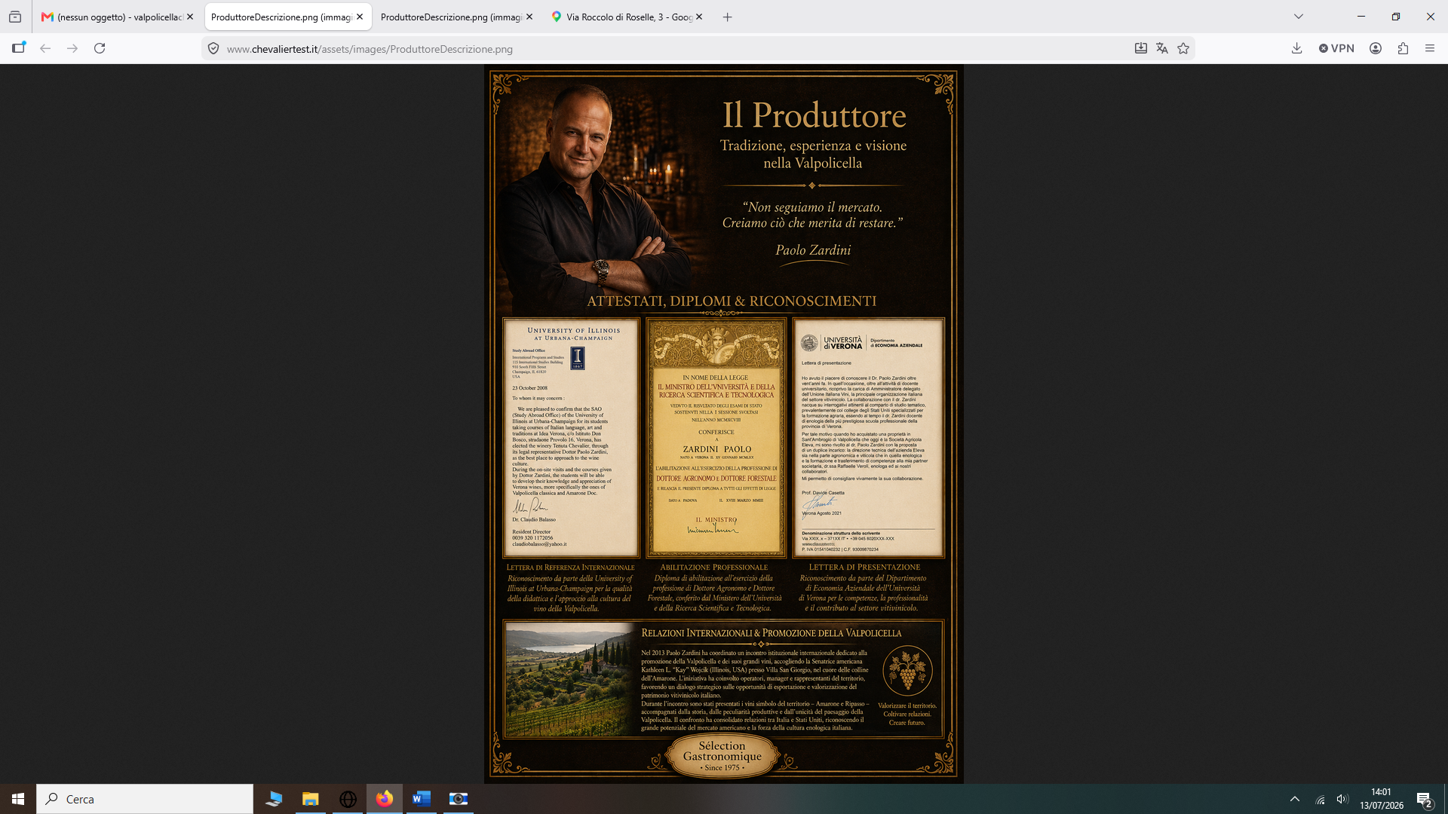

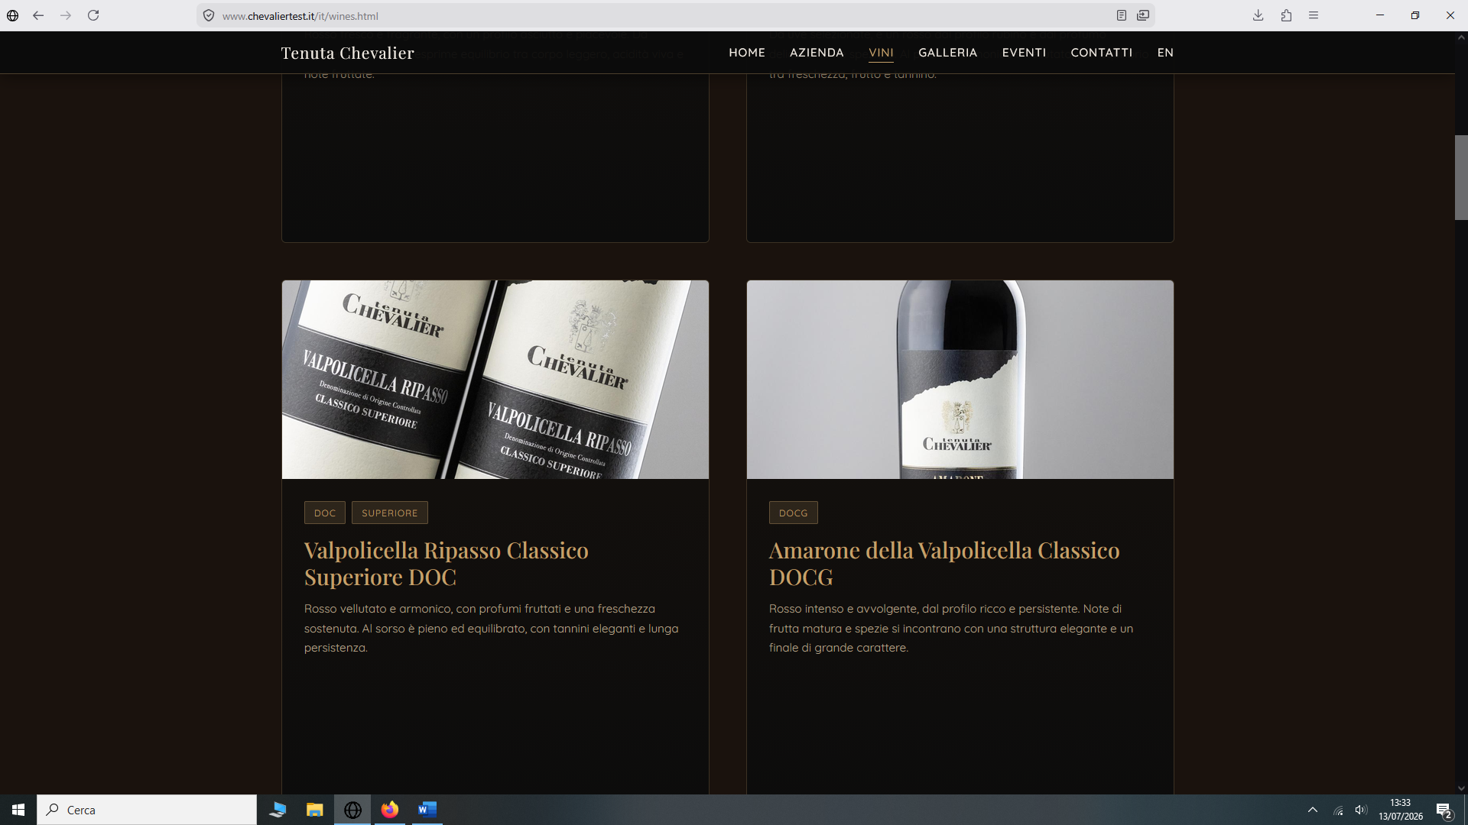
DOVE C’E’ LA FOTO DEL RIPASSO IN FRNTESPIZIO VA LA FOTO DI UNA SOLA BOTTIGLIA COME TUTTI GLI ALTRI VINI, NON DUE.
POI LA SEQUENZA DI APERTURA DEL SINGOLO VINO DEVE APRIRSI E FARE VEDERE LA BOTTIGLIA TUTTA INSIEME COSI COME VEDI SOTTO QUI:
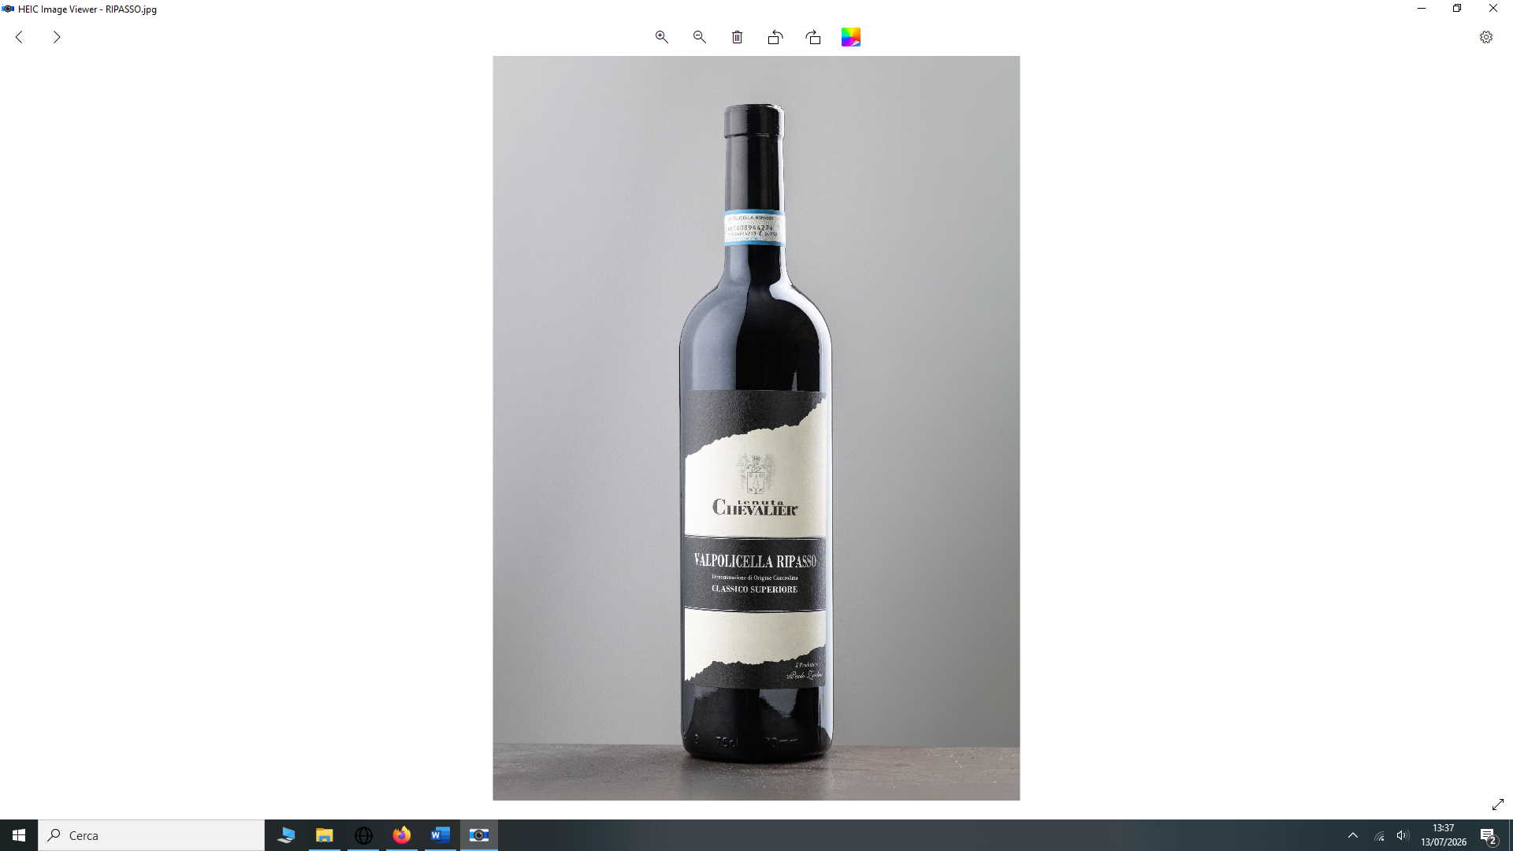

E SOLO SUCCESSIVAMENTE CON UN SECONDO STEP SI ENTRERA’ NEL FILE PDF DESCRITTIVO DOPO AVER CLICCATO SULLA BOTTIGLIA COSI COME SOTTO:

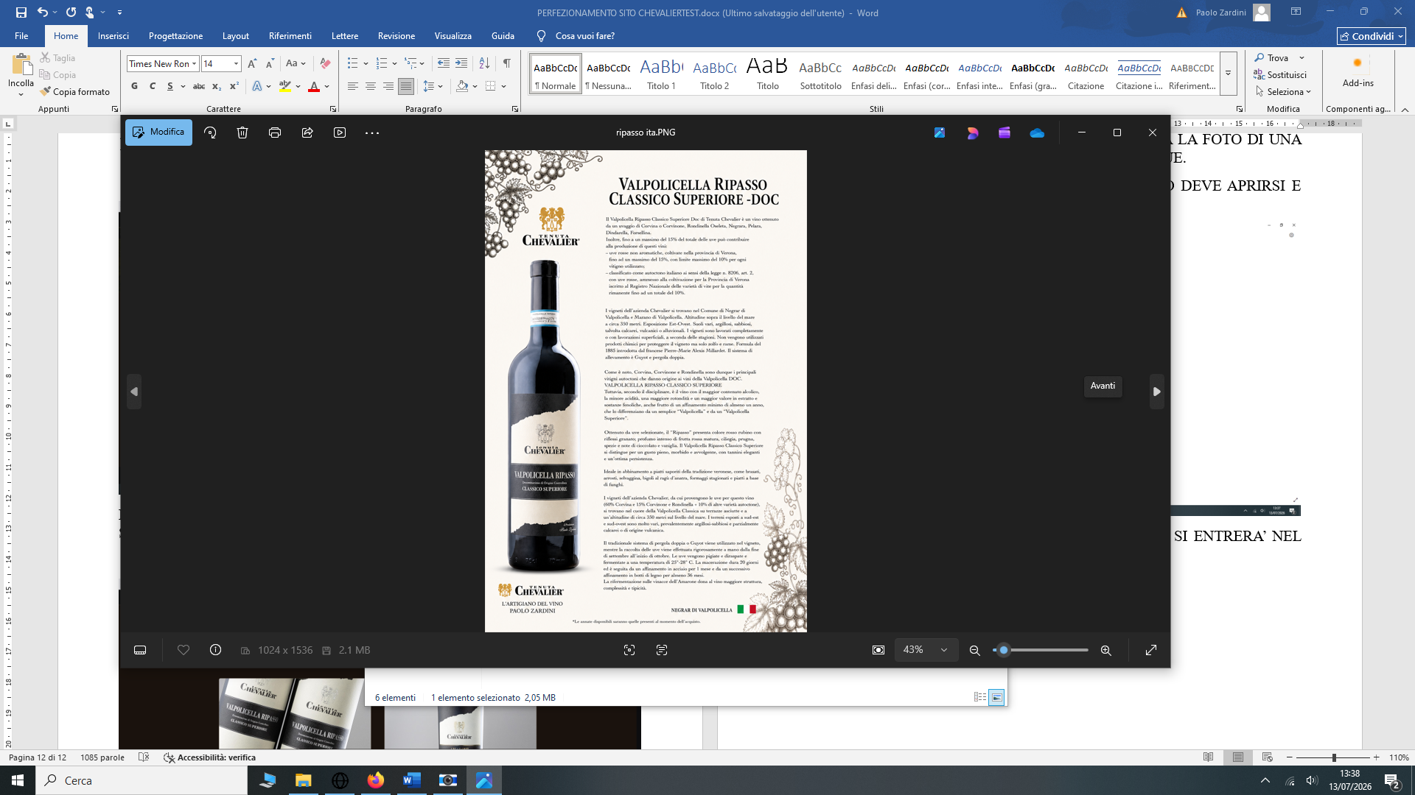

QUESTA SEZIONE DESTINATA ALLA GALLERIA SARA’ UNA PRESENTAZIONE DELLE Più BELLE IMMAGINI IN CAROSELLO DELLA DURATA MAX DI 2 SECONDI PER FOTOGRAMMA
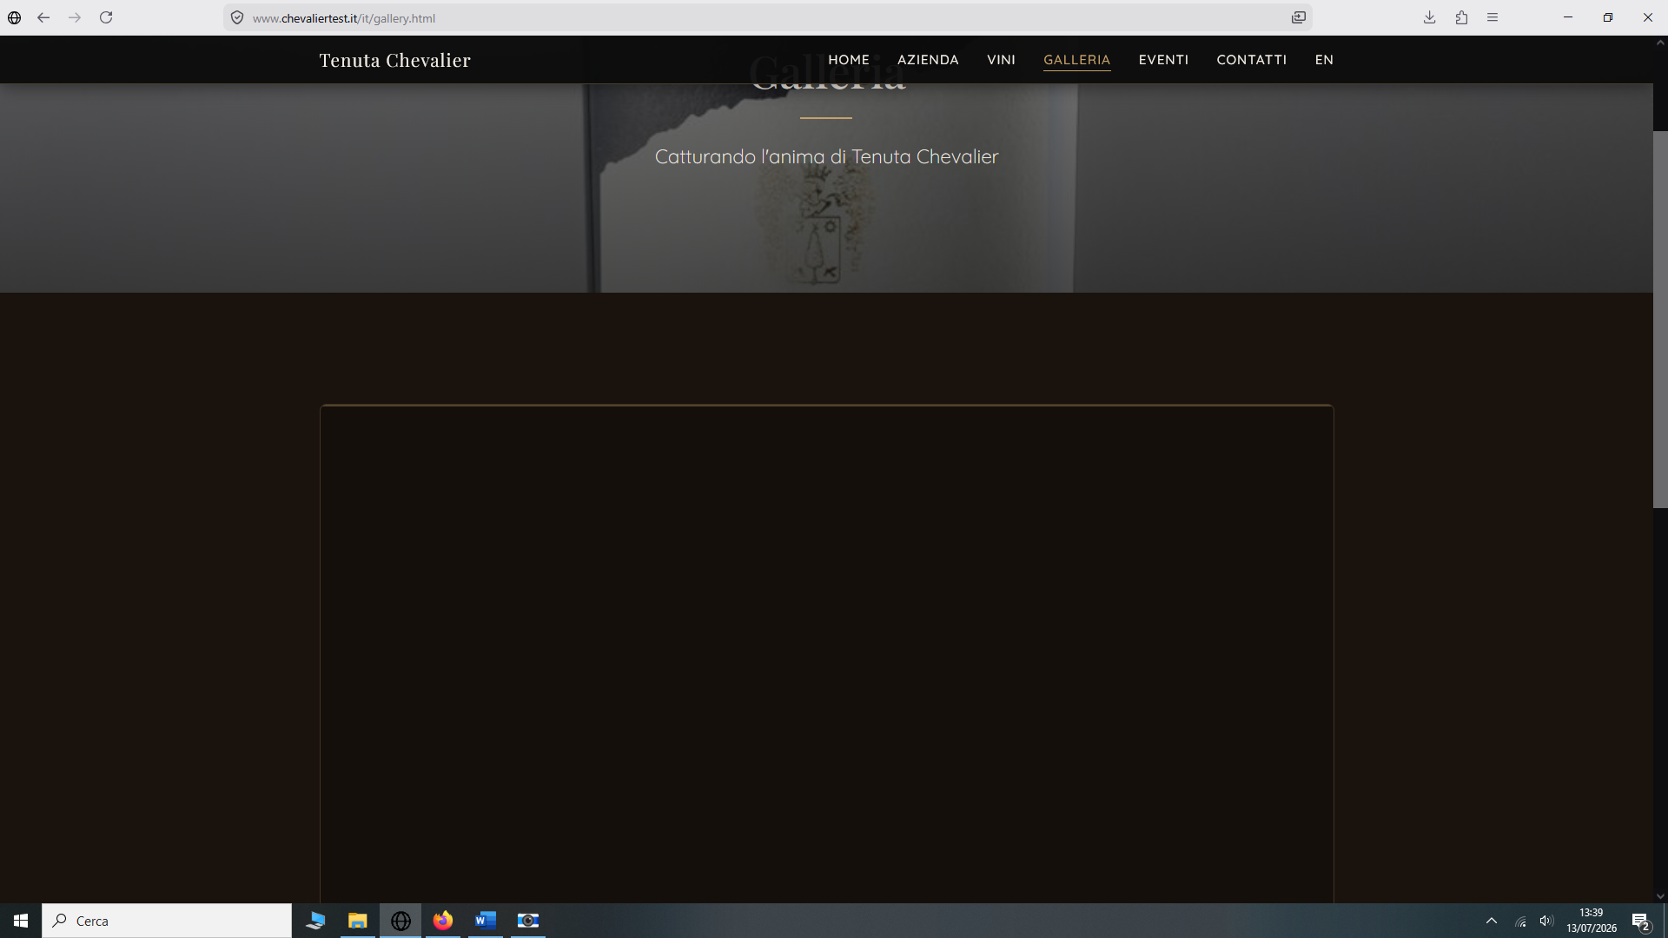

INFINE, QUESTA SEZIONE RIGUARDANTE AZIENDA DEVE ESSERE PIU’ PREZIOSA RIGUARDANDO SOPRATTUTTO DUE AGGIUNTE:
- LA MESSA IN EVIDENZA DEL VINO ROCCHETTO CON UN TITOLO AD EFFETTO DEL TIPO : ROCCHETTO: L’ESPERIENZA DI 25 ANNI NELLA VENDEMMIA TARDIVA IL CAPOLAVORO
- LA MESSA IN EVIDENZA DELLA LINEA SPUMANTE CON UN TITOLO AD EFFETTO : LINEA SPUMANTI LA SCOMESSA DELLE VINIFICAZIONI IN BIANCO NELLA TENUTA CHEVALIER
OLTRE A QUELLO GIA’ PRESENTE SI VEDRANNO LE FOTO QUI DI SEGUITO INSERITE (ROCCHETTO E SPUMANTI) E CLICCANDO DENTRO LE RELATIVE DESCRIZIONI

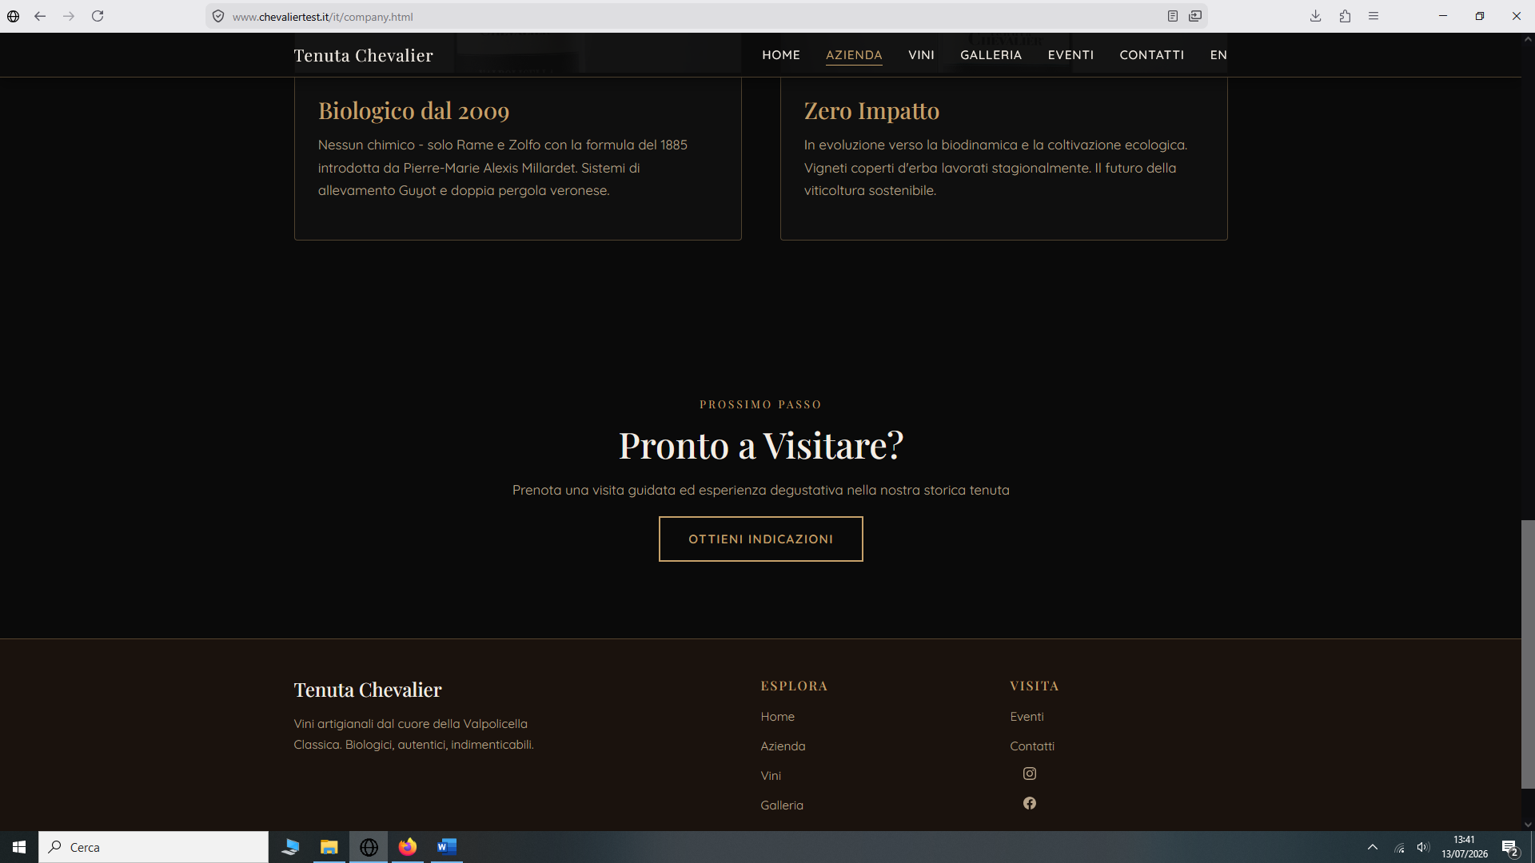

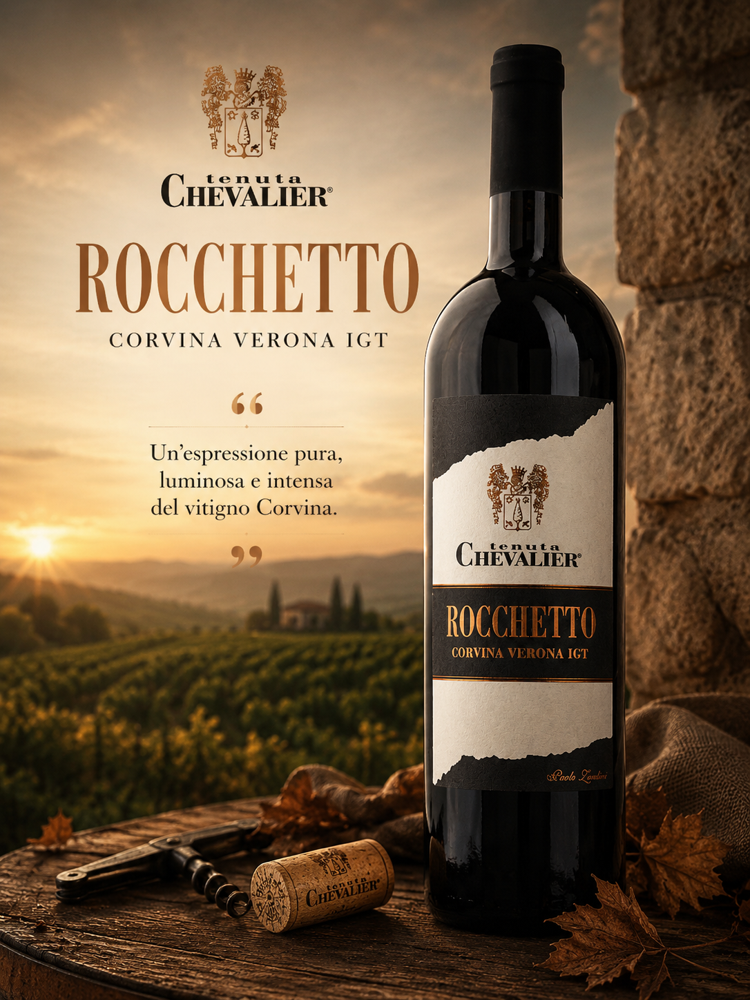
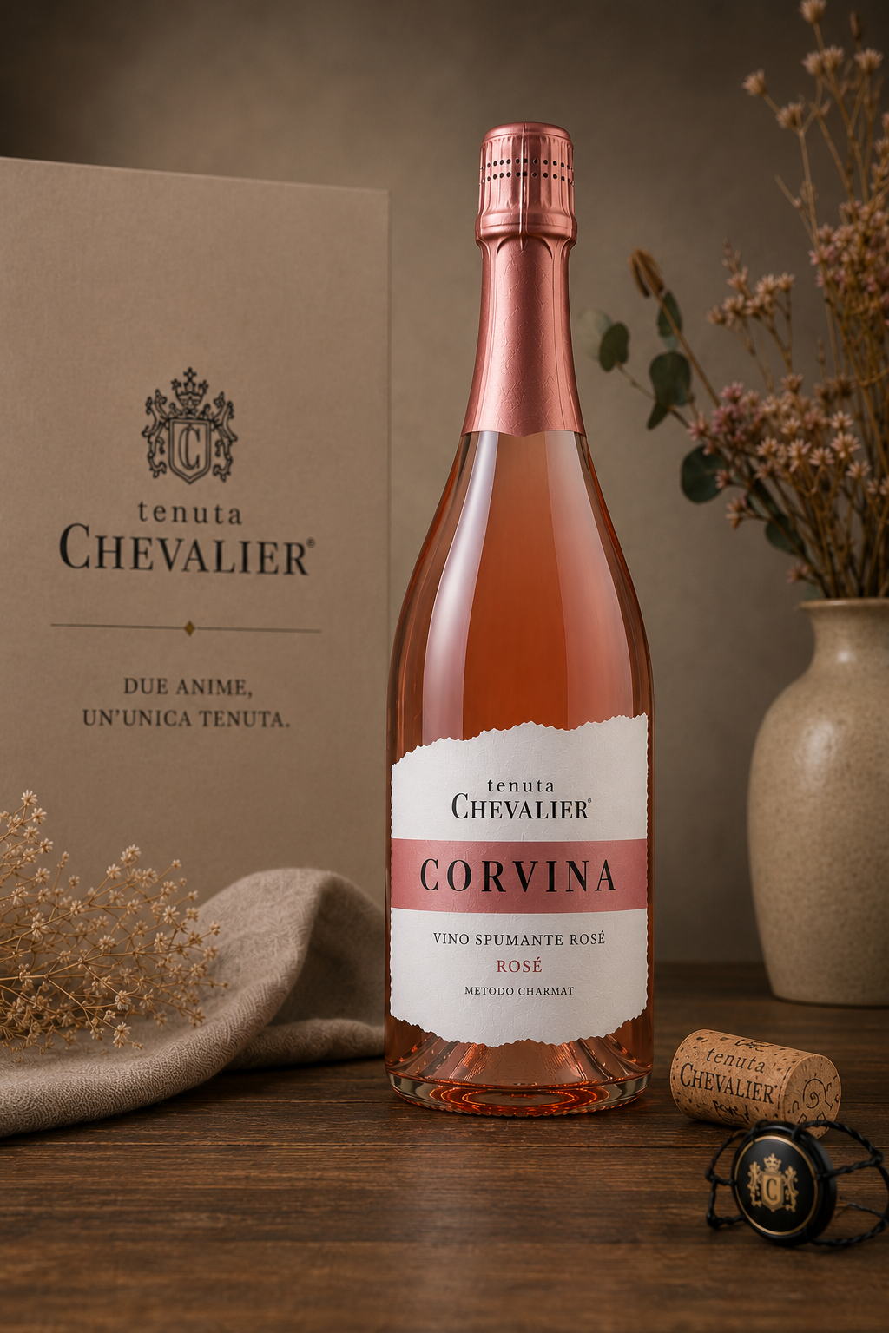
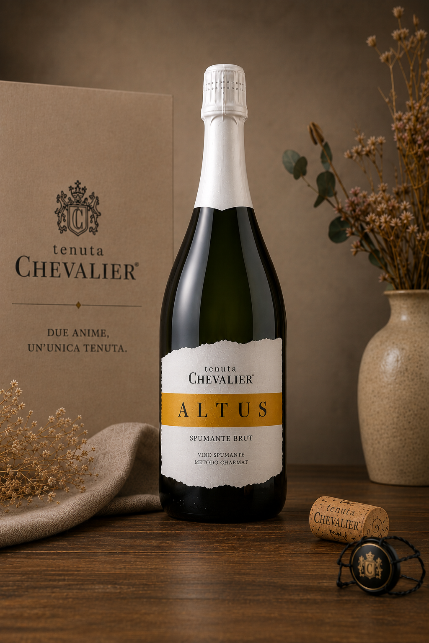
VERSIONE ITALIANO ED INGLESE:
INSERIRE TUTTE LE DESCRIZIONI DI ITALIANO ED INGLESE NEI RISPETTIVI SETTORI DI DEFINIZIONE LINGUISTICA

